灾害风险预警提示

淄博市安全生产委员会办公室
淄博市减灾委员会办公室 2024年8月25日

暴雨黄色、强对流黄色和大风蓝色
预警灾害风险提示
预警情况 | 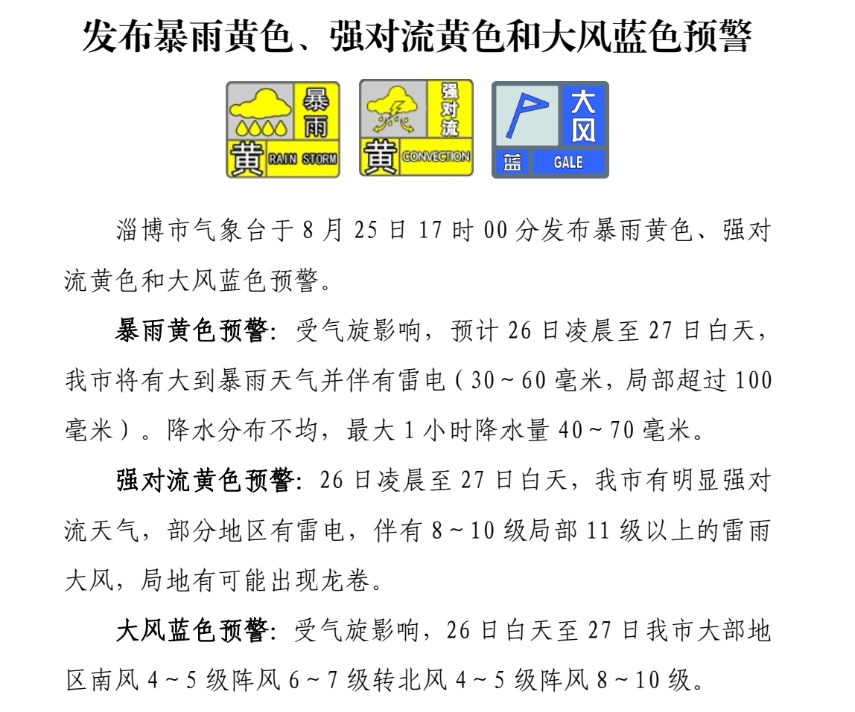
防范要求 | 各级各有关部门要密切关注最新天气预报预警，按职责全力做好暴雨、强对流、大风等防范应对工作。提醒群众尽量避免户外活动；各级要加密监测、巡查各风险点位，严密防范各类灾害；做好防范强降雨应急准备工作；非煤矿山企业及时停产撤人,尾矿库企业落实24小时巡查制度；督促企业停止高空作业，加强防雷电管理，及时关闭非必要电器设施，严格执行操作程序，防止雷击事故。企业员工要做好自我防护措施，不宜进行室外作业，尽量避免使用电器设备；严格执行领导带班和24小时值班制度，一旦发生事故灾难和重大险情要快速响应、妥善应对、高效处置。

报：市委、市政府
发：市安委会、市减灾委各成员单位，各区县安委会、减灾委办公室。
淄博市应急管理局印发

